Životnost a vzhled dřezu určuje použitý materiál
Dřez je poměrně zatěžovaným prvkem v kuchyňské lince. Slouží k oplachování potravin, lze na něm s použitím prkénka krájet maso, čistit zeleninu nebo nechat odkapat nádobí. Je proto důležité, aby byl pevný, odolný vůči nárazům, snadno se čistil a udržoval.
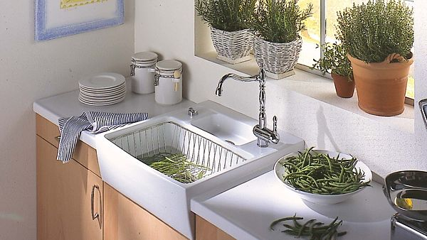
Zvětšit obrázek
Keramický dřez Centra 60 se k pracovní desce vůbec nepřipevňuje, deska se jen přiráží k boku dřezu. Tyto dřezy se doporučují montovat mezi desky z nenasákavých materiálů: keramika, umělý kámen, přírodní kámen. Cena 18 550 Kč.
FOTO: SYSTEMCERAM

Keramický dřez a zabudování do linky

Dřezy nástavné: montují se shora do výřezu v desce linky. Tento způsob se nejvíce hodí k deskám ze dřeva nebo dřevovláknitých materiálů, protože je nejlépe chráněna řezná plocha proti pronikání vlhkosti.

Dřezy samostatné: nazývají se i modulové, pokládají se přímo na vhodnou instalační dolní skříňku, k pracovní desce nejsou na rozdíl od jiných typů upevněny.

Dřezy rovinové a podstavné: jsou určeny ke kombinaci s pracovními deskami z umělého nebo přírodního kamene. U rovinových modelů je povrch dřezu s povrchem pracovní desky v jedné rovině. U podstavných modelů je dřez lepidlem nebo hmoždinkami fixován zespodu pod výřez v pracovní desce. Řezná plocha výřezu v desce musí být pohledově upravena (broušena, leštěna).
V kuchyňských studiích si můžeme prohlédnout tlusté katalogy různých firem, které dřezy nabízejí. Volit lze různé tvary, velikosti a materiál, který je podle našeho názoru tím nejdůležitějším. Materiál totiž určuje, jak bude dřez vypadat, jak se nám bude udržovat při denním provozu a jak dlouho vydrží v původním stavu.
Na trhu je hned několik možností: nerez a granitové dřezy, přírodní nebo umělý kámen a také keramika, která je dnes velmi žádaná.

Trendem jsou keramické dřezy
Keramika má výtečné vlastnosti - především je extrémně odolná vůči vysokým teplotám. Keramika se totiž vypaluje při 1200 °C a nevadí jí ani nechtěné polití horkým olejem, lze na ni bez obav položit rozpálené nádobí. V odolnosti s teplotou se jí nevyrovná ani žula nebo nerez.
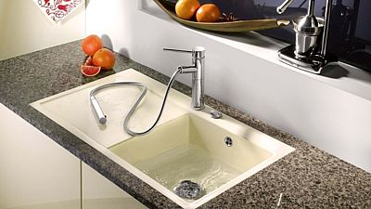
Keramický dřez Mera 90 F je rovinový dřez, určený k zapuštění do roviny s povrchem pracovní desky. Je vhodný jen pro desky z nenasákavých materiálů. Cena 16 440 Kč.
FOTO: SYSTEMCERAM
Keramický dřez neponičí agresivní mycí prostředky, je odolný vůči kyselinám i louhům. Vítanou vlastností je i hygienická nezávadnost (dřez je kompaktní beze spár, povrchová glazura je neporézní, čistí se stejně dobře jako třeba zapékací misky).
Keramika je i značně tvrdá a hned tak se nepoškrábe, je dokonale stálebarevná (nezežloutne ani časem), nabízí různé odstíny barev: zhruba 17, např. máta, magnolie, ale i světle modrá, různé odstíny smetanové, bílé a černé.
Přes jasné kvality má i své zápory. Kvůli vysoké tvrdosti ji nelze opracovat na místě (např. přiříznout na potřebnou velikost), počítat musíme i s vyšší cenou.

Nerez je klasikou, granit stále žádanější
Dřezy z nerezu jsou v našich domácnostech jistou klasikou, a to hned z několika důvodů: jsou na pohled neutrální a dobře se kombinují s různými typy kuchyní, jsou také vysoce odolné proti korozi, chemickým a mycím prostředkům, zvládají dobře i vysoké teploty. Nerez je také pružný, takže nepraskne, nerozbije se. Při znečištění se snadno setře a udržuje v čistotě.
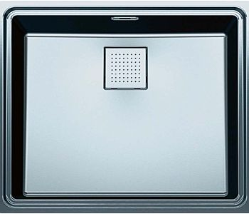
Nerezový dřez Centinox s odkapávací miskou a odkládací plochou je určen k montáži do roviny. Rozměry 555x465 mm, lze instalovat drtič s odpady. Cena 17 880 Kč.
FOTO: FRANKE
Jistou nevýhodou je možné drobné poškrábání na povrchu a viditelné zaschlé kapky vody. Puntičkářská hospodyňka by tedy měla volit nerez s mikrostrukturou nebo ještě lépe s tzv. tkanou strukturou, na kterých se kapky „schovají“ a nejsou vidět.
Nerez se prodává i v provedení hladkém a matném (hladký povrch více zabraňuje usazování bakterií, lépe se čistí).
Zákazníci se stále více ptají po granitových dřezech, které jsou vyrobeny z kamenné drti (např. křemičitého písku - žuly a polymerové pryskyřice). Granitové dřezy se prodávají pod různými obchodními názvy. Rozšířený je mj. materiál Fragranit. Je na povrchu hladký, snadno se čistí, nejsou na něm vidět zaschlé kapky, je odolný vůči skvrnám, nečistotám a poškrábání. Neztrácí barvu, odolává krátkodobým teplotám do 280 °C. Výhodou je rozmanitá barevná nabídka až sedmi odstínů: grafit, šedý kámen, stříbrná, bílá - led, sahara, pískový melír, havana.
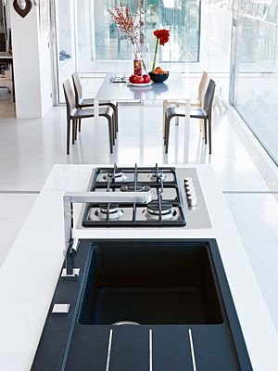
Mythos fragranitový dřez je kombinací přírodního křemičitého písku (žuly) a z 20 % ho tvoří polymerová pryskyřice. Prodává se v sedmi barevných odstínech. Rozměry 1000x515 mm, cena 18 960 Kč.
FOTO: FRANKE
Mezi tento typ dřezů lze zařadit i Tectonite, což je lehký, odolný dřez vyrobený ze syntetického materiálu s příměsí skelných vláken, 100% recyklovatelný. Rovněž odolný vůči poškrábání, chemikáliím obsažených v potravinách a v čisticích prostředcích.

Přírodní a umělý kámen
Dřez z přírodního kamene je originální a velmi kvalitní, ale také patří mezi dražší.
Přírodní kámen se však nehodí do každé linky, protože je robustní a má naturálnější vzhled. Díky jeho tvrdosti se může lehce stát, že při nechtěném nárazu rozbijeme třeba skleněné nádobí.
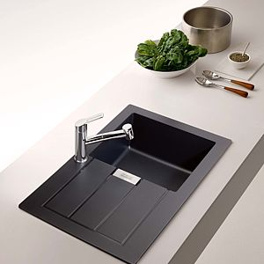
Dřez Tectonite je vyroben z lehkého, pevného a odolného syntetického materiálu. Má speciální povrch s příměsí skelných vláken, je 100% recyklovatelný. 4182 Kč.
FOTO: FRANKE
Přírodní kámen má však dlouhou životnost a jedinečnou strukturu povrchu.
Umělý kámen (nejčastěji corian) se prodává v mnoha barevných odstínech, lze ho velmi dobře tvarovat a může tak plynule bezespárově navazovat na pracovní desku (oba prvky jsou ze stejného materiálu).
Corian není problém v případě lehkého poničení přebrousit a přetmelit, řezat a upravovat na míru. Je samozřejmě choulostivější při vysokých teplotách, a tak na něho rozpálenou pánvičku určitě nepoložíme. Je ale hygienický a výborně se čistí.
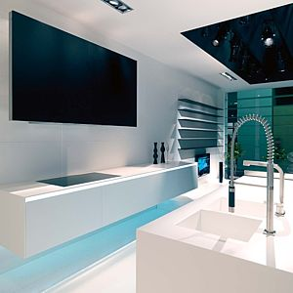
Corian je oblíbený materiál, který je beze spár a výborně se čistí. Dřez s pracovní deskou tvoří jeden kompaktní korpus.
FOTO: DUPONT
Připraveno ve spolupráci s firmou Franke (www.franke.cz) a Systemceram (www.systemceram.cz)

